CAHIER D’EXERCICES
Formation de Formateurs

Module « Virements/Réajustements»

SOMMAIRE

Exercice : Virement Intra UB 1
Exercice : Réajustement 1

Exercice 1 Virement INTRA UB
Niveau de difficulté : Moyen

 | Votre mission
 | Une fois le budget voté, L’UB Présidence décide d’effectuer un virement de crédits dans des chapitres différents mais à l’intérieur d’une même masse depuis le centre financier 900A1« Affaires Communes » vers les centres financiers 900A2« Fonds d’intervention» et 900A3 « FSDIE»

 | Chemin d’accès
 1 Gestion Comptable
 1 Gestion du Secteur public
 1 Comptabilité budgétaire
 1 Budgétisation
 1 Système de gestion budgétaire (BCS)
 1 Pièces de saisie
FMBB - Workbench de budgétisation
Nom de la transaction : FMBB

 | Données communes

 | Nom du champ | Valeur à préciser
 | Variante de transaction | ZSAP04
 | Opération | Transfert (celui le plus bas dans la liste)
 | Type de pièce | VIIN
 | Version | 0
 | Exercice émetteur et récepteur | 2008
 | Type de budget émetteur et récepteur | EXEC
 | Centre financier émetteur | 900A1
 | Centres financiers récepteurs | 900A2 et 900A3
 | Compte budgétaire émetteur | 6063
 | Comptes budgétaires récepteurs | 6256 au 900A2 et 6254 au 900A3
 | Domaine fonctionnel | 900A1 « AFAD »  900A2 et 900A3 « ADIV »
 | Fonds | DEPENSES
 | Programme de financement | N/A
 | Montant | Emettrice : 10  Destinataires : 7 au 900A2 et 3 au 900A3
 | Texte | Votre Nom

 | Conseils
Attention ! il existe deux opérations « transferts ». Il faut choisir celui le plus bas dans la liste. Le premier un transfert d’une année sur l’autre.
Il est aussi possible de saisir des virements entre domaines fonctionnels.
Le mode fractionné peut permettre une meilleure visibilité.

 | Notes

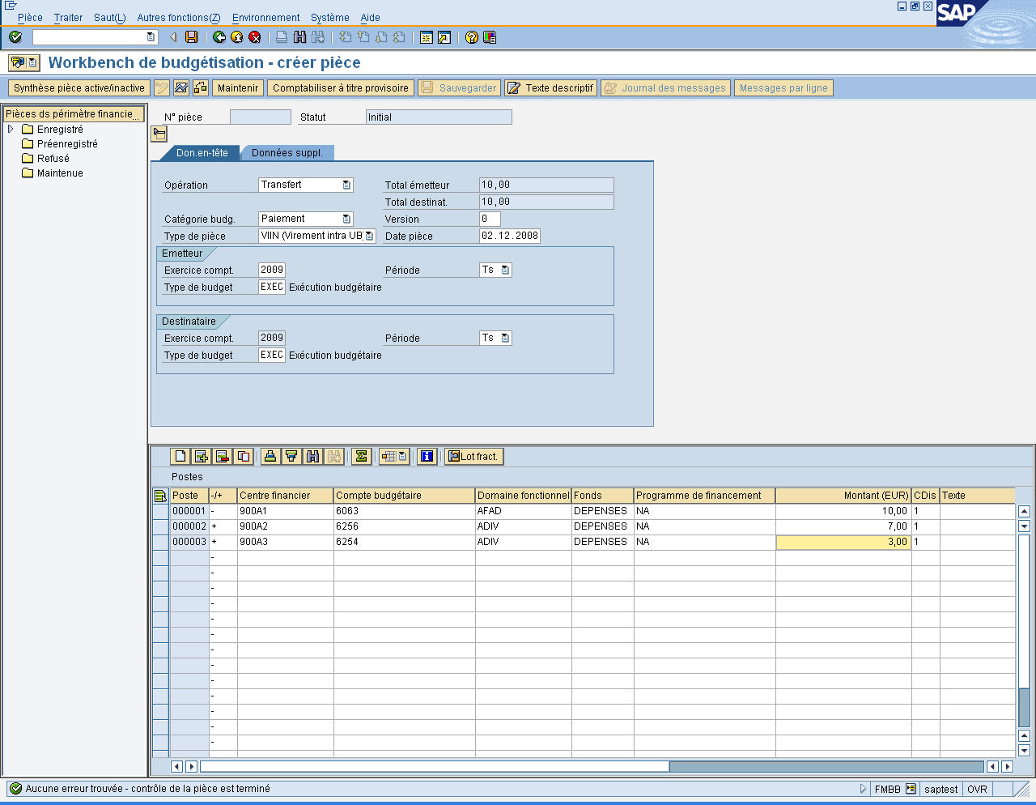

Exercice 2 Réajustement
Niveau de difficulté : Moyen

Votre mission
Une fois le budget voté, L’UB Présidence décide d’effectuer un virement de crédits à l’intérieur d’un même chapitre depuis le centre financier 900A1« Affaires Communes » vers le 900A2 « fonds d’intervention »

Chemin d’accès
 1 Gestion Comptable
 1 Gestion du Secteur public
 1 Comptabilité budgétaire
 1 Budgétisation
 1 Système de gestion budgétaire (BCS)
 1 Pièces de saisie
FMBB - Workbench de budgétisation
Nom de la transaction : FMBB

Données communes

 | Nom du champ | Valeur à préciser
 | Variante de transaction | ZSAP04
 | Opération | Transfert (celui le plus bas dans la liste)
 | Type de pièce | REAJ
 | Version | 0
 | Exercice émetteur et récepteur | 2008
 | Type de budget émetteur et récepteur | EXEC
 | Centre financier émetteur | 900A1
 | Centres financiers récepteurs | 900A2
 | Compte budgétaire émetteur | 6063
 | Comptes budgétaires récepteurs | 6063
 | Domaine fonctionnel | AFAD pour les 2
 | Fonds | DEPENSES
 | Programme de financement | N/A
 | Montant | Emettrice : 10  Destinataires : 10
 | Texte | Votre Nom

Conseils
Attention ! il existe deux opérations « transferts ». Il faut choisir celui le plus bas dans la liste. Le premier un transfert d’une année sur l’autre.
Il est aussi possible de saisir des virements entre domaines fonctionnels.
Le mode fractionné peut permettre une meilleure visibilité.

Notes

